Dzień Dobry
Gotowy/ gotowa do pracy? Jeśli tak to zaczynamy!
Edukacja matematyczna
Dzisiaj będziesz obliczał/ obliczała długość przedmiotów. Otwórz więc swój zeszyt do matematyki i zrób krótką notatkę:
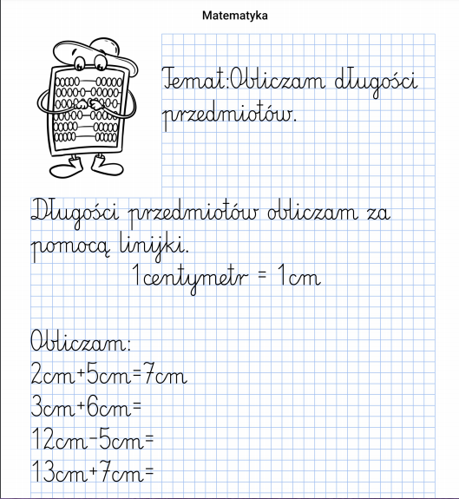
Edukacja polonistyczna i społeczna
Temat: Mapa Polski
Otwórz podręcznik do j.polskiego na stronie 24-25.
Zobacz, to jest Mapa Polski. Na niej zaznaczone są nazwy miast. Postaraj się je odczytać a następnie powiedz komuś dorosłemu jaka jest stolica Polski.
Jak sam zauważyłeś/zauważyłaś mapa Polski jest narysowana kilkoma kolorami. Niebieski kolor oznacza Morze Bałtyckie, rzeki i jeziora. Kolor czarny to góry, a zielony to lasy. Na tej mapie zaznaczone są również kierunki świata! Są one zapisane kolorem czerwonym. Widzisz je? Jeśli tak to je przeczytaj i zapamiętaj! Potrzebne ci one będą do zadania w ćwiczeniach.
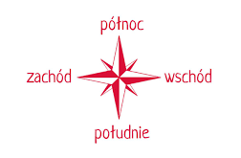
Jeśli już zapamiętałeś/zapamiętałaś gdzie znajdują się poszczególne kierunki świata to zrób zadanie 4 ze strony 25 w ćwiczeniach.
Zapamiętaj!
- Stolicą Polski jest Warszawa.
- Tatry to najwyższe góry Polski.
- Najdłuższa polska rzeka to Wisła.
- Polska leży nad Morzem Bałtyckim.
- Polska leży w Europie.
- Nasz kraj to Rzeczpospolita Polska (RP).
Zrób zadanie 2 ze strony 24 w ćwiczeniach.
Dla chętnych** Zadanie 1, 3 str. 24
Wychowanie fizyczne
https://www.youtube.com/watch?v=PAUmNKJNPsA

Powodzenia i do zobaczenia jutro
Pani Martyna

